Contenido
1. OBJETIVO ¡Error! Marcador no definido.
2. PROCESO/ACTIVIDADES ¡Error! Marcador no definido.

¿CÓMO SE PARAMETRIZA UN RETROACTIVO?

Los retroactivos se configuran por medio de este módulo, de acuerdo con los siguientes pasos:

1-. Parametrizando cada uno de los conceptos que van a intervenir en el

Las variables que se pueden utilizar en los conceptos son:
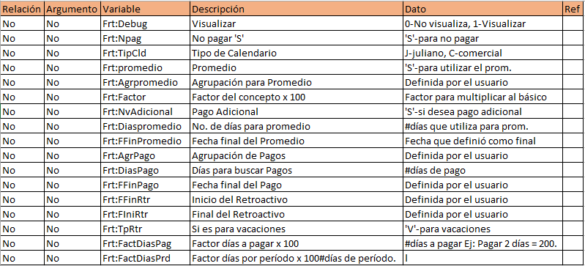

* - El factor de pago se calcula como Frt:FACTDIASPAG / FRT:FACTDIASPRD, es decir, se puede pagar 2 de 7 días ó 4 de 14 días, configurado adecuadamente estos parámetros.

Tenga presente que los datos que coloque en Relación, Argumento y Datos van de acuerdo a la política que tiene la empresa referente a este proceso. Es decir, van de acuerdo al criterio de hacer los procedimientos en su Compañía.

Se puede consultar Por Concepto, Prioridad ó Descripción.

Se consulta por el código del concepto ó por el código de la prioridad ó por la descripción de los procesos de retroactivos matriculados en el sistema.

En este proceso aparecen todos los retroactivos matriculados en el sistema. Permite Consultar, Insertar, Cambiar, Borrar y además Generar, los procesos de retroactivos.

Referencia:

Frt:Debug
Esta variable se utiliza para visualizar los procesos que está haciendo el sistema internamente Dependiendo de la parametrización usted tenga podrá utilizar esta variable así:

Ejemplo:
Relación: (relación que se utiliza para especificar un elemento del sistema ya sea por: Ag agrupación de conceptos, Rs relación sindical, ct contrato, Nm nómina del empleado, Tn tipo de nómina, No no sin relación etc.) si usted Necesita que Relación sea por Nomina Debe escoger Nm

Si no necesita Relación debe de seleccionar la opción No (no sin relación)

Para el ejemplo Relación: será con Nm

Argumento: Este me permite escoger cual será el filtro por el cual se realizara la parametrización del concepto es decir Dependiendo de lo que usted seleccione en la Relación deberá escoger el argumento cabe anotar que el argumento depende de la relación.
Argumento: 0101(nomina general)

Variable: Se escribe el nombre de la variable Frt:debug
Descripción: Se escribe en detalle lo que realiza la variable. Visualización de procesos
Tipo de Dato: se debe escribir que tipo de dato tiene la variable que se va a crear. Numérica
Dato: Si es 1 se puede visualizar la información Si es 0 no se visualiza nada

Frt:Npag: Esta variable se utiliza para colocar restricciones de pago a los conceptos Además para colocar estas restricciones el Dato debe ser Siempre S (no paga)
Ejemplo no pagar a las personas de salario integral
Relación RL relación laboral
Argumento SI (salario integral)
Variable: Frt:Npag
Descripción: no pagar a las personas que pertenezcan a salario integral
Tipo de Dato: Alfanumérico
Dato: S

Frt:TipCld: Esta variable se utiliza para saber qué tipo de calendario maneja la empresa. Si es C calendario comercial este significa que son 30 días con los cuales se trabaja. Si es J se trabaja con Calendario juliano significa que se trabaja con los días normales del calendario.

Ejemplo calendario Juliano el mes de febrero tiene 28 días se pagara a la nómina 0102 28 días Es decir para tipo de calendario se respetara los días como el los traiga puede ser 31, 28, 29.
Relación Nm(nomina)
Argumento: 0102 nomina Producción
Variable: Frt:TipCld
Descripción: se utiliza para calendario juliano
Tipo de Dato: Alfanumérico
Dato: J
Ejemplo calendario comercial el mes de febrero tiene 28 días se pagara en la nómina 0101 30 días por ser calendario comercial. Es decir para este tipo de calendario no importa como venga los días siempre se pagara con 30 días

Relación Nm (nomina)
Argumento: 0101 Nomina Administrativa
Variable Frt:TipCld
Descripción: se utiliza para calendario Comercial
Tipo de Dato: Alfanumérico
Dato: C

Promedio: Esta variable trabaja conjuntamente con la variable Agrpromedio y se utiliza para que busque una agrupación de concepto y a este le saque un promedio dependiendo de los conceptos que estén matriculados en la agrupación
Aplicar retroactivo a l promedio de horas extras
Relación: No (no sin relación)
Variable Frt: promedio
Descripción: aplicar promedio
Tipo de Dato: Alfanumérico
Dato: S

Frt:Agrpromedio: Esta variable sirve para definir una agrupación en el cual tendrá involucrado conceptos a los cuales se le realizara un determinado proceso ya sea de promedio.

Aplicar retroactivo al promedio de horas extras Así:

Relación: Ag (agrupación de concepto)
Argumento: concepto: 0003 (horas extras diurnas), 0004 (horas extras nocturnas),0005 (horas extras festivas diurnas ) 0006 (horas extras festivas nocturnas)
Variable: Agrpromedio
Descripción: aplicar promedio de horas extras
Tipo de Dato: Alfanumérico
Dato: PHEX (nombre que tiene la agrupación de concepto de las horas extras)

Frt:Factor: Esta variable se utiliza para aplicarle un factor al concepto del retroactivo del básico. Al utilizarlo debe multiplicarse por 1000. Ejemplo Aplicar el factor a 30 al crearlo en dato debe ir de la siguiente manera 30000

Relación: No (no sin relación)
Variable: Frt:Factor
Descripción: aplicar el factor al concepto de retroactivo
Tipo de Dato: numérico
Dato: 30000

Frt:NvAdicional: esta variable se utiliza para pagar una novedad adicional al retroactivo. Para manejarla en el dato siempre debe ir una S
Relación: No (no sin relación)
Variable: Frt:NvAdicional
Descripción: crea novedad adicional
Tipo de Dato: Alfanumérico
Dato: S

Frt:Diaspromedio: Esta se utiliza cuando el sistema debe ir a buscar un promedio en días para el cálculo del retroactivo

Relación: No (no sin relación)
Variable: Frt:Diaspromedio
Descripción: #días que utiliza para promedio
Tipo de Dato: numérico
Dato: 360

Frt:FFinPromedio: Esta variable se utiliza para definir la Fecha final del promedio
Relación: Rs (relación sindical)
Argumento: Su (sindicato urbano)
Variable: Frt:FFinPromedio
Descripción: fecha final del retroactivo
Tipo de Dato: fecha
Dato: 31/12/2003/

Frt:AgrPago: Esta variable se utiliza cuando el retroactivo maneje una agrupación de concepto en el cual estos conceptos harán parte para conformar el valor del pago del retroactivo.
Relación: Ag (agrupación de concepto)
Ag: 0001(agrupación conformada por los conceptos 0001 salario básico)
Variable: Frt:AgrPago
Descripción: agrupación de concepto de pago de retroactivo
Tipo de Dato: alfanumérica
Dato: 0001

Frt:DiasPago: Se utiliza para buscar días de pago para el retroactivo. Ejemplo aplicar retroactivo del mes
Relación: No (no sin relación)
Variable: Frt:DiasPago
Descripción: días de pago para el retroactivo
Tipo de Dato: numérica
Dato: 30

Frt:FFinPago: Esta variable se utiliza para indicarle al sistema cual fue la última fecha en el cual se le pago
Relación: No (no sin relación)
Variable: Frt:FFinPago
Descripción: fecha final de pago
Tipo de Dato: fecha
Dato: 15/05/2003

Frt:FFinRtr: Esta variable se utiliza para indicarle al sistema cual fue la fecha en el cual finalizara el retroactivo
Relación: No (no sin relación)
Variable: Frt:FFinPago
Descripción: fecha final de pago
Tipo de Dato: fecha
Dato: 15/05/2003

Frt:FIniRtr: Esta variable se utiliza para indicarle al sistema cual es la fecha inicial del retroactivo
Relación: No (no sin relación)
Variable: Frt: FFinPago
Descripción: fecha final de pago
Tipo de Dato: fecha
Dato: 01/05/2003

Frt:TpRtr: Esta variable se utiliza para indicar que tipo de retroactivo se va a utilizar.
- Cuando el dato de esta variable es V= realiza lo siguiente suma
  - Salario día anterior MÁS el salario día actual y esto me da el valor total del concepto de retroactivo
- Cuando el dato de esta variable es VU= realiza lo siguiente Resta
  - Salario Día anterior MENOS el Salario Día Actual y esto me da el valor total del concepto de retroactivo
- Cuando el dato de esta variable sea H= realiza lo siguiente:
  - Toma los días apagar y lo divide en días del período y después toma el Salario anterior y le resta los días pagados
- Cuando el dato de esta variable sea P= realiza lo siguiente
  - Toma el valor pagado del concepto lo multiplica por el factor pagado y el resultado es el valor del retroactivo

- Cuando el dato de esta variable sea T= el retroactivo se aplica teniendo en cuenta la tabla de antigüedad.
  - Toma el salario Anterior y lo multiplica por el salario actual, busca en la tabla de antigüedad que porcentaje le aplicara al retroactivo
- Cuando el dato de esta variable sea TN= realiza lo siguiente
  - Toma el salario anterior y le resta el salario actual; mira la tabla de antigüedad y le aplica el porcentaje para el retroactivo
- Cuando el dato de esta variable sea HE= realiza lo siguiente
  - El valor pagado del concepto es multiplicado por un factor y este me arroja el valor total del retroactivo
- Cuando el dato de esta variable sea DS= realiza lo siguiente
  - Este se aplica cuando los días totales - total diferencial sea igual al retroactivo
- Cuando el dato de esta variable sea DD= realiza lo siguiente
  - Este se aplica cuando los días totales - total diferencial se igual

Frt:FactDiasPag: Se utiliza para especificar cuál será el Factor de días a pagar por el concepto; esta variable en el dato debe multiplicarse por 100. Esta variable trabaja conjuntamente con Frt:FactDiasPer

Ejemplo #días a pagar Ej: Pagar 2 días = 200
Relación: No (no sin relación)
Variable: Frt:FactDiasPag
Descripción: factor de días a pagar
Tipo de Dato: Numérica
Dato: 200.

Frt:FactDiasPrd: Se utiliza para especificar cuál será el Factor de días por periodo aplicarle al concepto de retroactivo

* - El factor de pago se calcula como Frt:FACTDIASPAG / FRT:FACTDIASPRD, es decir, se puede pagar 2 de 7 días ó 4 de 14 días, configurado adecuadamente estos parámetros.

Tenga presente que los datos que coloque en Relación, Argumento y Datos van de acuerdo a la política que tiene la empresa referente a este proceso. Es decir, van de acuerdo al criterio de hacer los procedimientos en su Compañía.

EJEMPLO
CONFIGURACION RETROACTIVO PARA SALARIO ORDINARIO

- Ingresarle al empleado el aumento salarial a partir del 01.04.2017. Por Registro de Empleados | Pestaña Pago.
- Por Configuración | Parámetros del Sistema | Variables Generales de Usuario e <Insertar>:
Nombre de Variable: Frt:Fecha
Descripción: Fecha donde inicia el retroactivo (O fecha del Aumento salarial).
Tipo: Fecha
Dato: Colocar la fecha desde donde se tiene en cuenta el retroactivo, en su caso 01.04.2017
Proceso de Liquidación: No va nada.

En el concepto de Salario se deben configurar las siguientes variables

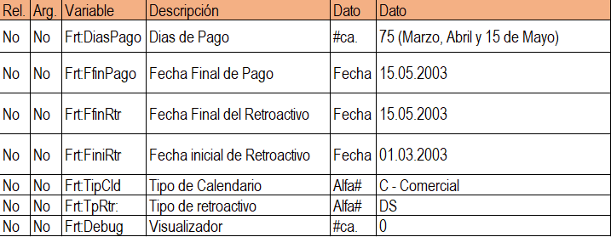

La visualización de la Política FRTGN se hace activando:

1-.La variable de Usuario Frt:Debug con dato = 1, para visualizar los pasos antes de la liquidación de los conceptos.
2-.La variable del concepto Frt:Debug con dato = 1, para visualizar los pasos de la liquidación de cada concepto.

